Maya命令行渲染
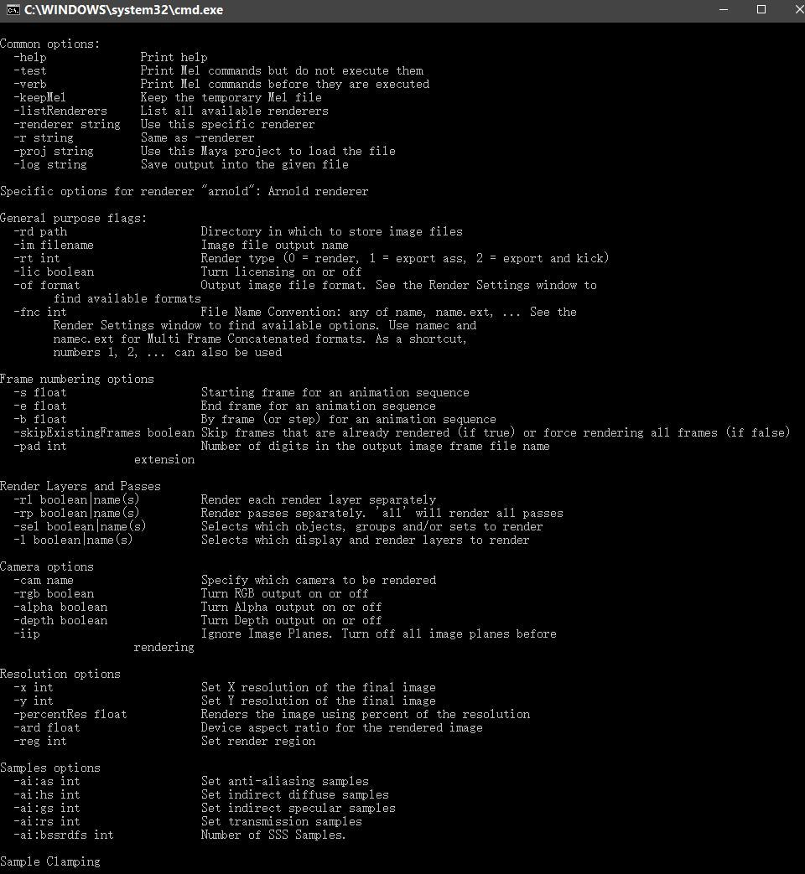
最近好多人问关于maya批渲的bat怎么写，以前我经常用这个，现在很少用了，就凭着记忆写吧。
举个arnold渲染的例子：
建个txt文本，复制进以下内容
"C:\Program Files\Autodesk\Maya2017\bin\Render.exe" -proj F:\Work\Move_Project -r arnold -ai:threads 32 -s 1 -e 100 -rd F:\Work\Move_Project\images F:\Work\Move_Project\scenes\test.mb
pause
保存，扩展名改为.bat，双击运行。
注意：每个属性之间要用空格隔开，最好最后换行加个pause，如果出错了，可以检查哪里的错。
上面-proj是指定项目路径，-r是指定渲染器，-ai:thread是指定arnold渲染线程数，-s是开始帧，-e是结束帧，-rd是渲染输出路径， 后面直接写mb文件的路径，因为前面已经指定了工程路径，或者直接写\test.mb也可以。
这是我平常用的，还有一些简单的写法，我没试过，大家有的话可以分享出来。

Maya帮助文件资料：

公用选项
标志名称 | 定义
-test | 打印 MEL 命令，但不执行。
-verb | 打印 MEL 命令之前执行这些命令。
-keepMel | 保存临时 MEL 文件。
-listRenderers | 列出所有可用的渲染器。
-renderer <string> 或 -r <string> | 使用以下特定的渲染器：sw、hw、vr、文件。
-proj <string> | 使用该 Maya 项目加载该文件。
-log <string> | 指定渲染日志文件和位置。该日志文件包含标准输出和标准错误信息。

通用标志
标志 | 定义
-rd <path> | 存储图像文件的目录。
-im <filename> | 图像文件输出名称。
-fnc <int> | “帧/动画扩展名”(Frame/Animation ext)，例如“名称”(name)、“名称.扩展名”(name.ext)。有关详细信息，请参见“渲染设置: 公用”选项卡（位于手册的“渲染”部分中）。
-of <format> | 输出图像文件格式。有关支持的文件格式，请参见文件格式（位于手册的“渲染”部分中）。

帧编号选项
标志 | 定义
-s <float> | 动画序列的开始帧。
-e <float> | 动画序列的结束帧。
-b <float> | 动画序列的帧数或步长。
-pad <int> | 输出图像帧文件的扩展名的数字位数。
-rfs <int> | 重建帧编号(Renumber frames)： 开始编号(Start number) – 渲染时第一个图像的编号。
-rfb <int> | 重建帧编号(Renumber frames)： 帧数(By frame) – 用于重建帧编号的步长。
-skipExistingFrames | 启用此选项后，渲染器将检测并跳过已渲染的帧。此功能可节省渲染时间。

摄影机选项
标志 | 定义
-cam <name> | 指定要使用的摄影机。
-rgb <boolean> | 启用或禁用“RGB”输出。
-alpha <boolean> | 启用或禁用“Alpha”输出。
-depth <boolean> | 指定渲染图像是否包含深度通道。

分辨率选项
标志 | 定义
-x <int> | 设置最终图像的 X 分辨率。
-y <int> | 设置最终图像的 Y 分辨率。
-percentRes <float> | 使用指定的分辨率百分比渲染图像。
-ard <float> | （软件渲染器）  渲染图像的设备纵横比。
-par <float> | （硬件渲染器，矢量渲染器）  渲染图像的像素纵横比。
-x <int> | 设置最终图像的 X 分辨率。

渲染层和渲染过程
标志 | 定义
-rl <boolean:name> | 单独渲染每一个渲染层。  同时适用于传统渲染层和渲染设置。  当与渲染设置一起使用时，会将 rs_ 前缀附加到为每层创建的每个文件夹的名称。
-rp <boolean:name> | 单独渲染过程。  仅适用于传统渲染层。
-sel <boolean:name> | 选择要渲染的对象、组和/或集。

MEL 回调
标志 | 定义
-preRender <string> | 渲染前执行的 MEL 代码。
-postRender <string> | 渲染后执行的 MEL 代码。
-preLayer <string> | 每个渲染层之前执行的 MEL 代码。
-postLayer <string> | 每个渲染层之后执行的 MEL 代码。
-preFrame <string> | 每一帧之前执行的 MEL 代码。
-postFrame <string> | 每一帧之后执行的 MEL 代码。
-pre string | 已废弃的标志。
-post string | 已废弃的标志。

arnold的命令行标志：
通用标志
-rd 图片输出路径
-im 输出的图片名字
-rt 整数类型. (0 = render, 1 = export ass, 2 = export and kick)
-lic 布尔值， 许可证开启或关闭.
帧数选项
-s 开始帧
-e 结束帧
-b 浮点值， By frame (or step) for an animation sequence.（帧间隔步幅）
-pad 整数型，序列图的序列号位数
Render Layers和 Passes
-rl 布尔值|name(s) Render each render layer separately.
-rp 布尔值|name(s) Render passes separately. ‘all’ will render all passes.
-sel 布尔值|name(s) Select which objects, groups and/or sets to render.
-l 布尔值|name(s) Select which display and render layers to render.
摄像机选项
-cam name Specify which camera will be rendered.
-rgb 布尔值Turn RGB output on or off.
-alpha 布尔值Turn Alpha output on or off.
-depth 布尔值Turn Depth output on or off.
-iip Ignore Image Planes. Turn off all image planes before rendering.
分辨率选项
-x int Set X resolution of the final image.
-y int Set Y resolution of the final image.
-percentRes float Renders the image using a percentage of the resolution.
-ard float Device aspect ratio for the rendered image.
采样选项
-ai:as int Set anti-aliasing samples
-ai:hs int Set indirect diffuse samples
-ai:gs int Set indirect specular samples
-ai:rs int Set transmission samples
-ai:bssrdfs int Number of SSS Samples.
采样抑制
-ai:cmpsv boolean Enable sample clamping.
-ai:aovsc boolean Sample campling affects AOVs.
-ai:aasc float Sample max value.
-ai:iasc float Sample max value for indirect rays.
深度选项
-ai:td int Set total depth.
-ai:dif int Set indirect diffuse depth.
-ai:glo int Set indirect specular depth.
-ai:rfr int Set transmission depth.
-ai:vol int Set volume GI depth.
-ai:atd int Set auto-transparency depth.
欲动模糊
-ai:mben boolean Enable motion blur.
-ai:mbdf boolean Enable object deformation motion blur.
-ai:mbcen boolean Enable camera motion blur.
-ai:mbrt int Position. (0 – Start On Frame, 1 – Center On Frame, 2 – End On Frame, 3 – Custom)
-ai:mbfr float Shutter Length.
-ai:mbstart float Motion Start.
-ai:mbend float Motion End.
-ai:mbms int Number of motion steps.
灯光
-ai:llth float Low light threshold value.
-ai:ll int Light linking mode. (0 – None, 1 – Maya Light Links)
-ai:sl int Shadow linking mode. (0 – None, 1 – Follows Light Linking, 2 – Maya Shadow Links)
细分
-ai:mxsb int Maximum subdivision level.
渲染设置
-ai:threads int Set the number of threads.
-ai:bscn int Bucket Scanning. (0 – Top, 1 – Bottom, 2 – Left, 3 – Right, 4 – Random, 5 – Woven, 6 – Spiral, 7 – Hilbert)
-ai:bsz int Bucket Size.
-ai:bass boolean Binary Ass Export.
-ai:exbb boolean Export Bounding box.
-ai:aerr boolean Abort on Error.
-ai:alf boolean Abort on License Fail.
-ai:slc boolean Skip License Check.
-ai:uopt string User Options.
-ai:port int Set the Command Port for the Batch Progress Driver
-ai:ofn string Original file name.
贴图
-ai:txamm boolean Enable texture auto mipmap.
-ai:txaun boolean Accept untiled textures.
-ai:txett boolean Use existing tiled textures.
-ai:txaum boolean Accept unmipped textures.
-ai:txat int Auto tile size.
-ai:txmm float Maximum texture cache memory. (MB)
-ai:txmof int Maximum number of opened textures.
-ai:txpfs boolean Per file texture stats.
-ai:txdb float Texture blur in diffuse rays.
-ai:txgb float Texture blur in specular rays.
功能覆盖
-ai:fotx boolean Ignore textures.
-ai:fosh boolean Ignore shaders.
-ai:foat boolean Ignore atmosphere.
-ai:folt boolean Ignore lights.
-ai:fosw boolean Ignore shadows.
-ai:fosd boolean Ignore subdivision.
-ai:fodp boolean Ignore displacement.
-ai:fobp boolean Ignore bump.
-ai:fosm boolean Ignore smoothing.
-ai:fomb boolean Ignore motion blur.
-ai:fosss boolean Ignore SSS.
-ai:fodof boolean Ignore DOF.
搜索路径
-ai:sppg string Plugins search path.
-ai:sppr string Procedurals search path.
-ai:spsh string Plugin search path.
-ai:sptx string Textures search path.
日志
-ai:lfn string Log filename.
-ai:ltc boolean Log to Console.
-ai:ltf boolean Log to File.
-ai:lve int Verbosity level. (0 – Errors, 1 – Warnings + Info, 2 – Debug)
-ai:lmw int Maximum number of warnings.
-ai:mti boolean MtoA Translation Info.
通用选项:
-help 帮助（如果有疑问，可以写这个查看帮助）
-test Print Mel commands but do not execute them
-verb Print Mel commands before they are executed
-keepMel Keep the temporary Mel file
-listRenderers List all available renderers
-renderer string Use this specific renderer
-r string Same as -renderer
-proj string Use this Maya project to load the file
-log string Save output into the given file

